CADAL使用指南
大学数字图书馆国际合作计划（China Academic Digital Associative Library，简称CADAL），是国内最大的公益性数字图书馆，由国家投资建设，众多国内外学术、科研机构共建共享。
CADAL提供一站式的个性化知识服务，资源涵盖理、工、农、医、人文、社科等多个学科，中文资源有古籍、民国书刊、现代学术著作、学位论文、地方志等特色资源，英文资源有美国大学图书馆核心馆藏、技术报告等进入公共领域的图书资料。


01使用方法
访问CADAL门户网址：http://cadal.edu.cn，
或在江苏财经职业技术学院图书馆主页，点击【资源导航】-【正式购买】-【CADAL】进入。
02
注册/登记 CADAL

首次使用，须点击门户右上角【登录/注册】进行注册。

选择【密码登录】后，点击左下方【快速注册】。在注册界面，输入用户名、邮箱、密码等信息即可成功注册。
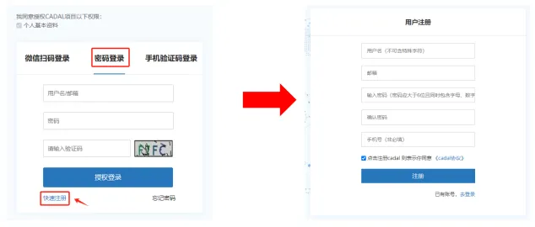
注意事项：
1、新用户注册后，系统将发送一封验证邮件到您注册时所填邮箱，请注意查收邮件并激活账号。
2、新用户首次登录，系统将提示机构认证，点击链接可跳转至【个人设置】页面【IP绑定机构】，在绑定的机构下拉列表中选择“江苏财经职业技术学院”。
3、机构认证完成后，校外访问CADAL资源，无需登录VPN。

注册成功后，下次登录可从微信扫码登录、密码登录和手机验证码登录三选一。
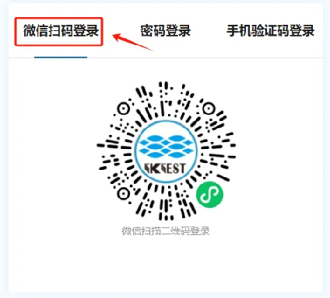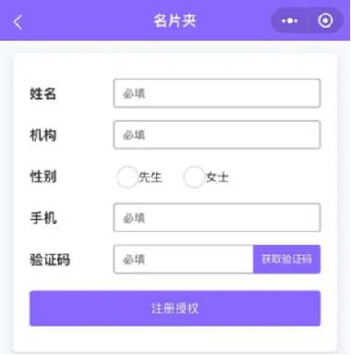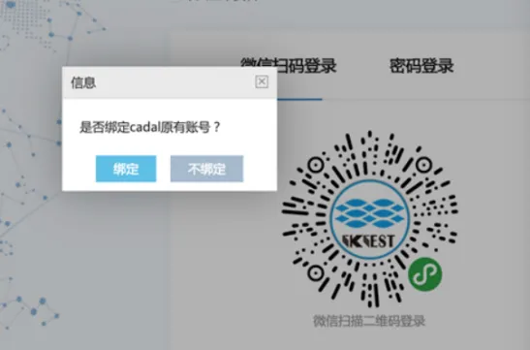
注意事项：
1、第一次微信扫码时，请先完善您的知领名片。然后，再回到登录页面，重新扫码，绑定CADAL原有账户，授权登录。
2、注册时填写手机号，或登录后在【个人设置】页面绑定手机后，可用手机验证码登录。
03
使用 CADAL

在图书资源详情页面，提供了很多个性化服务，如添加标签、发表评论、分享资源、收藏资源、完善数据、相关资源推荐等。
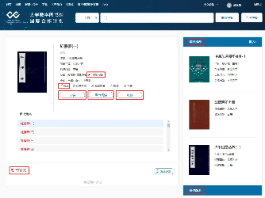
阅读的同时，可以查看目录、添加书签、隐藏/显示标注、切换翻页模式、缩放阅读界面。如果在阅读的过程中发现问题，还可以点击“错误提交”与管理员联系。

